ГОСУДАРСТВЕННОЕ ОБРАЗОВАТЕЛЬНОЕ УЧРЕЖДЕНИЕ ВЫСШЕГО ПРОФЕССИОНАЛЬНОГО РАЗОВАНИЯ

**Финансовый университет при Правительстве РФ**

**Департамент бизнес-аналитики**

**Факультета налогов, аудита и бизнес-анализа**

РАСЧЕТНО-АНАЛИТИЧЕСКАЯ РАБОТА

**по дисциплине «Статистика»**

Вариант №3

Исполнитель: Валова Е. В.

Факультет: Экономика и Бизнес

Группа: ЭиБ21-10 Руководитель: Глебкова И. Ю.

Москва

2022

**Оглавление**

Задание 1 3

Пункт №1 3

Пункт № 2 4

Пункт 3 6

Пункт 4 8

Пункт 5 9

Пункт 6 10

Пункт 7 10

Задание 2 12

Пункт 1 12

Пункт 2 14

Пункт 3 15

Пункт 4 15

Пункт 5 16

Пункт 6 16

Выводы 17

# Задание 1

Начальные данные взяты с сайта Росстата [rosstat.](http://www.gks.ru/)gov.ru.

Пусть X- факторный признак: уровень безработицы населения в возрасте 15 лет и старше (в процентах) за 2021 год ([ссылка для скачивания факторного признака](https://rosstat.gov.ru/storage/mediabank/trud_3_15-s.xlsx)).

Пусть Y- результативный признак: суммарный коэффициент рождаемости (число родившихся детей на 1 женщину) за 2021 год ([ссылка для скачивания результативного признака](https://rosstat.gov.ru/storage/mediabank/smd_7.1.xlsx)).

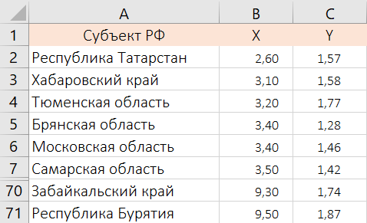

Рисунок 1 Выгруженные данные в Excel

Объем рассматриваемой совокупности N=70. То есть для расчетно-аналитической работы по данным признакам используется данные по 70-ти субъектам РФ. (Рисунок №1 и Приложение №1).

## Пункт №1

**Выявление корреляционной зависимости графическим методом:**

С помощью Excel построен график. По горизонтальной оси отложен факторный признак X, а по вертикальной оси – результативный признак Y.

Рисунок 2 Корреляционное поле

По графику заметна несильная зависимость двух признаков. На графике присутствует линия тренда, уравнение линии тренда, величина достоверности аппроксимации, все данные были вставлены автоматически с помощью Excel. У линии тренда положительный наклон, это означает, что при увеличении уровня безработицы увеличивается коэффициент рождаемости.

## Пункт № 2

**Постройте аналитическую группировку по факторному признаку и определите тесноту связи с помощью эмпирического корреляционного отношения:**

Размах вариации:

$R=x_{max}-x_{min}$,

$X_{max}=9,500$,

$X_{min}=2,600$,

$R=6,900$.

Оптимальное количество интервалов посчитано по формуле Стерджеса, для объёма совокупности N=70,000:

k=1+3,322lg70,00,

k= 7,129.

То есть будет 7 интервалов, и длина интервала 0,990 (R/7).

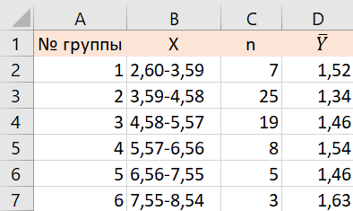

Рисунок 3 Распределенные данные по группам

Из полученных данных можем построить новую таблицу (Рисунок 3 и Приложение №2), где n – количество субъектов, которые подходят данному интервалу; $\overline{y}$– среднее арифметическое значение результативных признаков Y, которые подходят данному интервалу.

Средняя по всей выборке:

$\overline{y}=\frac{Σy_{i}}{N}$,

$$\overline{Y}=1,449.$$

Дисперсия по всей выборке:

σ2=,

σ2 =0,031.

Межгрупповая дисперсия:

δ2=,

δ2 = 0,010.

Эмпирический коэффициент детерминации показывает долю влияния группировочного признака – чем ближе этот коэффициент к единице, тем сильнее влияние причины на следствие.

Эмпирический коэффициент детерминации:

$η^{2}=\frac{δ2 }{σ2}$,

$η^{2}=0,328$.

Таким образом, 32,8% вариации рождаемости обусловлено уровнем безработицы. Оставшаяся часть вариации обусловлена другими факторами.

Эмпирическое корреляционное отношение:

$η=$ 0,572.

Характеризует тесноту (силу) связи между признаками. Для качественной оценки этой силы используем шкалу Чеддока:

Для диапазона значений $η$ = 0,5 – 0,7 корреляционная зависимость Y от X заметная.

## Пункт 3

**Построение линейного однофакторного уравнения регрессии:**

Добавляем новые столбцы X∙X (факторный признак в квадрате), Y∙Y (результативный признак в квадрате) и X∙Y (произведение факторного и результативного признаков) (Рисунок 4 и Приложение №3).

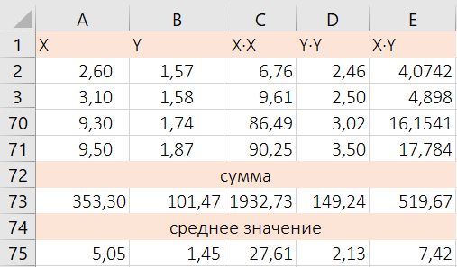

Рисунок 4 таблица для нахождения уравнения регрессии

Сумма новых столбцов в таблице (рисунок 4):

$\sum{X^{2}=1932,730}$,

$$\sum{Y^{2}=149,242},$$

$\sum{X∙Y=519,673}$.

Среднее значение столбцов в таблице (рисунок 4):

$\frac{\sum{X}}{n}=5,047$,

$\frac{\sum{Y}}{n}=1,450$,

$$\frac{\sum{X^{2}}}{n}=27,610,$$

$\frac{\sum{Y^{2}}}{n}=2,132$,

$\frac{\sum{X∙Y}}{n}=7,424$.

Параметры уравнения регрессии:

$$b_{1}=\frac{\overline{XY}-\overline{X}⋅\overline{Y}}{\overline{X^{2}}-{\left(\overline{X}\right)}^{2}}=0,050,$$

$b_{0}=\overline{y}-b_{1}⋅\overline{x}=1,196$.

Таким образом, уравнение регрессии имеет вид:

$\hat{Y}=1,196+0,050⋅X$,

где $\hat{Y}$- оценка значения y, полученная с помощью уравнения регрессии.

Коэффициент $b_{1}$ показывает, что при увеличении безработицы коэффициент рождаемости увеличивается на 0,050.

Оценка параметров уравнения регрессии.

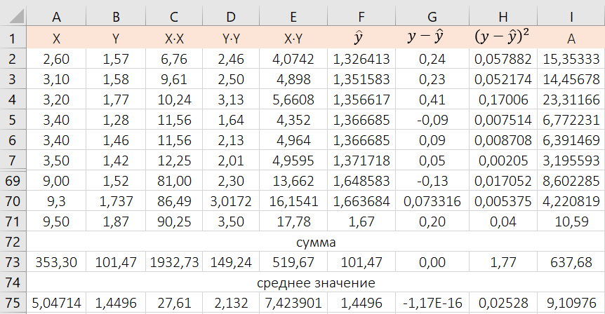

Рисунок 5 таблица для оценки уравнения регрессии

Найдем ошибку аппроксимации для каждого значения y:

$A=\left|\frac{y-\hat{y}}{y}\right|⋅100\%$.

Качество уравнения регрессии принято оценивать с помощью средней ошибки аппроксимации. Ее находят следующим образом:

$\overline{A}=\frac{\sum{A}}{n}=$ 9,1.

Следовательно, фактические значения коэффициента рождаемости отличаются от стоимостей, рассчитанных по уравнению регрессии в среднем на 9,1%.

Качество уравнения регрессии считается хорошим, если ошибка аппроксимации не превышает 8 – 10%. Следовательно, полученное уравнение регрессии можно оценить как вполне хорошее.

Рисунок 6 График уравнения регрессии

На рисунке 6 представлен график уравнения регрессии, по горизонтальной оси отложен факторный признак, по вертикальной оси отложен результативный признак, посчитанный по уравнению.

## Пункт 4

**Расчёт линейного коэффициента корреляции:**

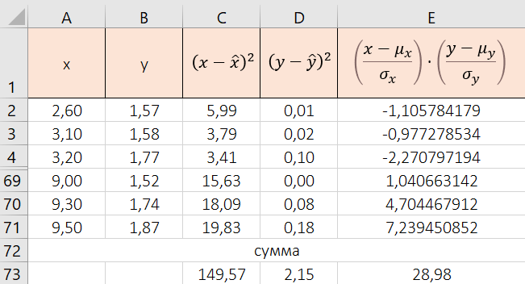

Рисунок 7 таблица с новыми столбцами для расчёта коэффициента корреляции

Новая таблица (рисунок 7) имеет столбцы: X – факторный признак, Y – результативный признак, ${\left(x-\hat{x}\right)}^{2}$– квадрат разности факторного признака и среднего значения факторного признака, ${\left(y-\hat{y}\right)}^{2}$– квадрат разности результативного признака и среднего значения результативного признака, ячейка E1 – формула на рисунке 7, где $σ_{γ} и σ_{x}-это стандартные отклонения по Y и X факторам соответственно.$

Вычислите стандартное отклонение «х»:

$σ_{x}=\sqrt{\frac{1}{n-1}Σ{\left(x-μ_{x}\right)}^{2}}=1,472$.

Вычислите стандартное отклонение «у»:

$$σ_{y}=\sqrt{\frac{1}{n-1}Σ{\left(y-μ_{y}\right)}^{2}}=0,176.$$

Вычислите коэффициент корреляции:

$P=\left(\frac{1}{n-1}\right)Σ\left(\frac{x-μ_{x}}{σ_{x}}\right)⋅\left(\frac{y-μ_{y}}{σ_{y}}\right)=0,420$.

$0,3<\left|p\right|<0,7$– поэтому связь переменных умеренная.

## Пункт 5

**Построение графика зависимости результативного признака от факторного:**

Рисунок 8 Построенный график в Excel по факторному и результативному признакам

## Пункт 6

**Расчёт коэффициента корреляции рангов Спирмена:** (Приложение №4).

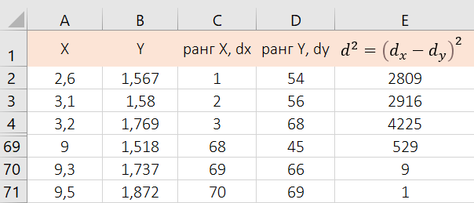

Рисунок 9 Таблица для вычисления корреляции рангов Спирмена

Формула коэффициента корреляции рангов Спирмена:

$$P=1-6\frac{∑d^{2}}{n^{3}-n}=0,363.$$

Коэффициент ранговой корреляции Спирмена – это количественная оценка статистического изучения связи между явлениями, используемая в непараметрических методах. Показатель показывает, как отличается полученная при наблюдении сумма квадратов разностей между рангами от случая отсутствия связи.

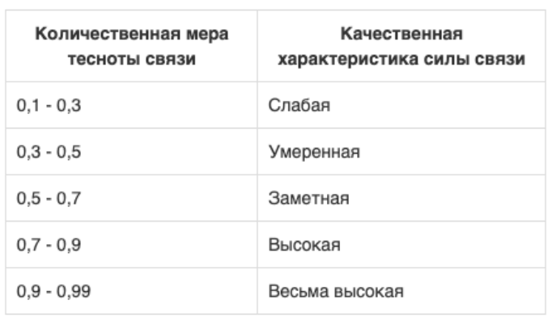

Рисунок 10 Шкала Чеддока

Качественную характеристику тесноты связи коэффициента ранговой корреляции, как и остальных коэффициентов корреляции, можно оценить по шкале Чеддока (рисунок 10).

## Пункт 7

**Выводы:**

По результатам данного задания можно сделать определенные выводы о зависимости уровня безработицы населения в возрасте 15 лет и старше и суммарного коэффициента рождаемости на 2021 год. По графику зависимости заметна несильная корреляция признаков. В ходе работы было посчитано эмпирическое корреляционное отношение = 0,573, если судить по шкале Чеддока, то значение соответствует заметной корреляционной зависимости. Уравнение регрессии данных признаков получилось хорошим, так как ошибка аппроксимации не превышает 10 %. Уравнение регрессии показывает, что при увеличении безработицы на единицу коэффициент рождаемости увеличивается на 0,050. Также в ходе решения задания был посчитан линейный коэффициент корреляции = $0,420$, из этого следует, что связь по шкале Чеддока переменных умеренная.

Зависимости уровня безработицы населения в возрасте 15 лет и старше и суммарного коэффициента рождаемости на 2021 год оказалось заметной.

Все расчеты можно посмотреть по ссылке на [Google таблицу](https://docs.google.com/spreadsheets/d/10Z8me84Erabv4rV-5LWDmXNyZV5RKX82tzmzWdmZEzQ/edit?usp=sharing).

# Задание 2

Начальные данные взяты с сайта Росстата [rosstat.](http://www.gks.ru/)gov.ru. ([ссылка для скачивания данных](https://rosstat.gov.ru/storage/mediabank/VVP_god_s_1995.xls)).

|  |  |  |  |  |  |  |  |  |
| --- | --- | --- | --- | --- | --- | --- | --- | --- |
| **ВВП в млрд. руб. на 2014 – 2021 годы** | | | | | | | | |
| **Год** | **2014** | **2015** | **2016** | **2017** | **2018** | **2019** | **2020** | **2021** |
| ВВП | 79 030,0 | 83 087,4 | 85 616,1 | 91 843,2 | 103 861,7 | 109 608,3 | 107 390,3 | 131 015,0 |

*Таблица №1*

## Пункт 1

**Цепные и базисные: абсолютные приросты, коэффициенты роста, темпы роста, темпы прироста:**

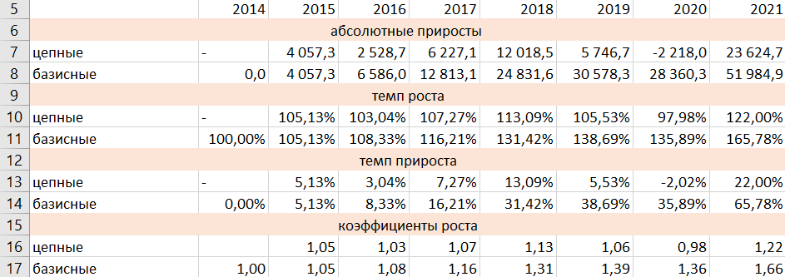

Рисунок 11 Таблица с расчетами

Формулы абсолютного прироста (рисунок 11):

$Δ=y_{i}-y_{O}$– базисный прирост,

$Δ=y_{i}-y_{i-1}$– цепной прирост.

$Δ_{б^{2015}}=4057,320$,

$Δ_{б^{2016}}=6 586,044$,

$Δ_{б^{2017}}=12 813,114$,

$Δ_{б^{2018}}=24 831,611$,

$Δ_{б^{2019}}=30 578,266$,

$Δ_{б^{2020}}=28 360,293$,

$Δ_{б^{2021}}=51 984,949$.

$Δ_{ц^{2015}}=4057,320$,

$Δ_{ц^{2016}}=2 528,724$,

$Δ_{ц^{2017}}=6 227,070$,

$Δ_{ц^{2018}}=12 018,497$,

$Δ_{ц^{2019}}=5 746,655$,

$Δ_{ц^{2020}}=-2 217,972$,

$Δ_{ц^{2021}}=23 624,656$.

Формулы темпа роста (рисунок 11):

$$T=\frac{y_{i}}{y_{0}}⋅100\%- базисный темп роста,$$

$$T=\frac{y_{i}}{y_{i-1}}⋅100\%- цепной темп роста.$$

$T_{б^{2015}}=105,1\%$,

$T_{б^{2016}}=108,3\%$,

$T_{б^{2017}}=116,2\%$,

$T_{б^{2018}}=131,4\%$,

$T_{б^{2019}}=138,7\%$,

$T_{б^{2020}}=135,9\%$,

$T_{б^{2021}}=165,8\%$.

$T_{ц^{2015}}=105,1\%$,

$T_{ц^{2016}}=103,0\%$,

$T_{ц^{2017}}=107,3\%$,

$T_{ц^{2018}}=113,1\%$,

$T_{ц^{2019}}=105,5\%$,

$T_{ц^{2020}}=98,0\%$,

$T_{ц^{2021}}=122,0\%$.

Формулы темпа прироста (рисунок 11):

$$T=\left(\frac{y_{i}}{y_{0}}-1\right)⋅100\%- базисный темп прироста,$$

$$T=\left(\frac{y_{i}}{y_{i-1}}-1\right)⋅100\%- цепной темп прироста.$$

Таблица с темпами прироста ВВП за 2014 – 2021 годы

|  |  |  |  |  |  |  |  |  |
| --- | --- | --- | --- | --- | --- | --- | --- | --- |
|  | темп прироста | | | | | | | |
| Год | **2014** | **2015** | **2016** | **2017** | **2018** | **2019** | **2020** | **2021** |
| Цепные, % | - | 5,1 | 3,0 | 7,3 | 13,1 | 5,5 | -2,0 | 22,0 |
| Базисные, % | 0,0 | 5,1 | 8,3 | 16,2 | 31,4 | 38,7 | 35,9 | 65,8 |

Таблица с коэффициентами роста ВВП за 2014 – 2021 годы

|  |  |  |  |  |  |  |  |  |
| --- | --- | --- | --- | --- | --- | --- | --- | --- |
| Коэффициенты роста | | | | | | | | |
| год | 2014 | 2015 | 2016 | 2017 | 2018 | 2019 | 2020 | 2021 |
| Цепные, % |  | 105,134 | 103,043 | 107,273 | 113,086 | 105,533 | 97,976 | 121,999 |
| Базисные, % | 100,000 | 105,134 | 108,334 | 116,213 | 131,420 | 138,692 | 135,885 | 165,779 |

## Пункт 2

**Абсолютное значение 1% прироста:**



Рисунок 12 Расчёт абсолютного значения 1% прироста

Формулы расчета (рисунок 12):

$A_{1}=\frac{y_{0}}{100}$– базисное абсолютное значение 1% прироста.

$A_{1}=\frac{y_{i}}{100}$– цепное абсолютное значение 1% прироста.

Таблица с абсолютными значениями 1 % прироста ВВП за 2014 – 2021 годы

|  |  |  |  |  |  |  |  |  |
| --- | --- | --- | --- | --- | --- | --- | --- | --- |
| Абсолютное значение 1% прироста; | | | | | | | | |
| год | 2014 | 2015 | 2016 | 2017 | 2018 | 2019 | 2020 | 2021 |
| цепные |  | 790,300 | 830,874 | 856,161 | 918,432 | 1 038,617 | 1 096,083 | 1 073,903 |
| базисные | 790,300 | 790,300 | 790,300 | 790,300 | 790,300 | 790,300 | 790,300 | 790,300 |

## 

## Пункт 3

**Среднее значение: уровня ряда, абсолютного прироста, коэффициента роста, темпа роста, темпа прироста:**

Для интервальных рядов с равными периодами времени средний уровень Y рассчитывается по формуле простой арифметической:

$$\overline{y}=\frac{∑y}{n}=98931,490.$$

Среднее значение абсолютного прироста:

$$\overline{Δy}=\frac{y_{n}-y_{1}}{n-1}=7426,429.$$

Среднее значение коэффициента роста:

$$\overline{k}=\sqrt[n]{\frac{y_{n}}{y_{1}}}=1,080.$$

Среднее значение темпа роста:

$$\overline{T}=\overline{k}⋅100\%=107,7\%.$$

Среднее значение темпа прироста:

$\overline{k}=\overline{T}-100\%=7,7\%$.

## Пункт 4

**Постройте уравнение тренда методом аналитического выравнивания:**

Рассмотрим аналитическое выравнивание ряда динамики по прямой, т.е. аналитическое уравнение вида:

$y_{t}=b_{0}+b_{1}t,$ где t порядковый номер периодов или моментов времени.

Параметры b0 и b1 прямой рассчитываются по методу наименьших квадратов (МНК). Система нормальных уравнений в данном случае имеет вид:

$$\left\{\begin{aligned}∑y_{i}=b_{0}n+b_{1}∑t_{i} \\ ∑y_{i}t_{i}=b_{0}Σt_{1}+b_{1}Σt_{1}^{2}\end{aligned}\right.$$

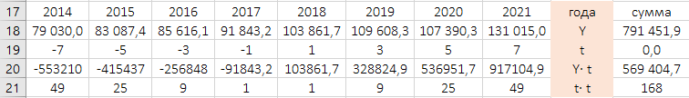

Рисунок 14 Таблица для вычисления аналитического уравнения

$$b_{o}=\frac{Σy_{i}}{n}=98931,490,$$

$$b_{1}=\frac{∑y_{i}t_{i}}{∑t_{i}^{2}}=3389,314,$$

Таким образом, уравнение имеет вид:

$y=98931,490+3389,314⋅t$.

## Пункт 5

**Определите прогнозное значение уровня динамического ряда на следующий год, используя методы экстраполяции: по среднему абсолютному приросту, среднему темпу роста и на основании уравнения тренда:**

Прогнозное значение ВВП на 2022 год по среднему абсолютного прироста:

$$y_{9}=y_{8}+\overline{Δy}=131015+7426,429=138441,428.$$

Прогнозное значение ВВП на 2022 год по среднему темпу роста:

$$y_{9}=y_{8}∙\overline{T}=131015∙1,077=141130,200.$$

Прогнозное значение ВВП на 2022 год по уравнению тренда. Чтобы посчитать прогнозное ВВП за 2022 год нужно подставить t=9 в уравнение:

$y=98931,490+3389,314⋅9=129435,316$.

## Пункт 6

**Изобразите исходный ряд и тренд графически:**

Рисунок 15 Исходный ряд и тренд

Синяя линия – по исходным данным (таблица №1). Для уровня тренда (оранжевая прямая) используются следующие данные:

Таблица с данными для линии тренда

|  |  |  |  |  |  |  |  |  |
| --- | --- | --- | --- | --- | --- | --- | --- | --- |
| **ВВП в млрд. руб. на 2014 – 2021 годы по уравнению $y=98931,490+3389,314⋅t$** | | | | | | | | |
| **2014** | **2015** | **2016** | **2017** | **2018** | **2019** | **2020** | **2021** | **Год** |
| **-7** | **-5** | **-3** | **-1** | **1** | **3** | **5** | **7** | **Параметр t** |
| 75206,3 | 81984,92 | 88763,55 | 95542,18 | 102320,8 | 109099,4 | 115878,1 | 122656,7 | ВВП, млрд. руб. |

## Выводы

По результатам данного задания можно сделать такие выводы. Были рассмотрены данные ВВП за 8 лет (2014-2021 годы).

Были посчитаны абсолютные приросты, темпы роста, темпы прироста, на их основе были посчитаны средние значения, которые далее послужили базой для прогнозов ВВП на 2022 год.

Самый высокий прогноз на 2022 год получился по среднему темпу роста (141130,3 млрд. руб.). Судя по среднему абсолютному приросту, ВВП на 2022 год составит 138441,428 млрд. руб. И самый низкий прогноз получился на основе уравнения тренда, величина достоверности аппроксимации которого равна 0,913 (достаточно высокая), ВВП по данному уравнению на 2022 год составит 129435,316 млрд. рублей.

Все расчеты можно посмотреть по ссылке на [Google таблицу](https://docs.google.com/spreadsheets/d/1MCDb3pO_23myaS7iqFqIeetDGn6uZ3Ommv6VxUuqq7M/edit?usp=sharing).

**Приложение №1**

Таблица уровня безработицы населения (в процентах) и суммарного коэффициента рождаемости за 2021 год по субъектам РФ

|  |  |  |
| --- | --- | --- |
| Субъект РФ | Уровень безработицы, % | Суммарный коэффициент рождаемости |
| Республика Татарстан | 2,60 | 1,57 |
| Хабаровский край | 3,10 | 1,58 |
| Тюменская область | 3,20 | 1,77 |
| Брянская область | 3,40 | 1,28 |
| Московская область | 3,40 | 1,46 |
| Самарская область | 3,50 | 1,42 |
| Камчатский край | 3,50 | 1,60 |
| Красноярский край | 3,60 | 1,51 |
| Ленинградская область | 3,70 | 1,04 |
| Воронежская область | 3,80 | 1,29 |
| Тульская область | 3,80 | 1,22 |
| Владимирская область | 3,90 | 1,28 |
| Тамбовская область | 3,90 | 1,28 |
| Тверская область | 3,90 | 1,31 |
| Калужская область | 4,00 | 1,44 |
| Курская область | 4,00 | 1,34 |
| Рязанская область | 4,00 | 1,24 |
| Ростовская область | 4,00 | 1,36 |
| Новгородская область | 4,10 | 1,35 |
| Свердловская область | 4,10 | 1,62 |
| Белгородская область | 4,20 | 1,27 |
| Липецкая область | 4,20 | 1,34 |
| Республика Мордовия | 4,20 | 1,11 |
| Нижегородская область | 4,20 | 1,32 |
| Пензенская область | 4,20 | 1,24 |
| Приморский край | 4,20 | 1,51 |
| Республика Башкортостан | 4,30 | 1,49 |
| Ульяновская область | 4,30 | 1,40 |
| Костромская область | 4,40 | 1,38 |
| Ивановская область | 4,50 | 1,26 |
| Удмуртская Республика | 4,50 | 1,54 |
| Саратовская область | 4,50 | 1,24 |
| Пермский край | 4,60 | 1,56 |
| Орловская область | 4,70 | 1,22 |
| Вологодская область | 4,70 | 1,52 |
| Псковская область | 4,70 | 1,49 |
| Оренбургская область | 4,70 | 1,55 |
| Чувашская республика | 4,80 | 1,48 |
| Волгоградская область | 4,90 | 1,28 |
| Кировская область | 4,90 | 1,44 |
| Челябинская область | 4,90 | 1,53 |
| Магаданская область | 4,90 | 1,41 |
| Смоленская область | 5,00 | 1,13 |
| Калининградская область | 5,00 | 1,38 |
| Краснодарский край | 5,00 | 1,64 |
| Амурская область | 5,20 | 1,51 |
| Сахалинская область | 5,20 | 1,94 |
| Ставропольский край | 5,30 | 1,42 |
| Республика Марий Эл | 5,30 | 1,53 |
| Кемеровская область | 5,40 | 1,34 |
| Алтайский край | 5,50 | 1,40 |
| Еврейская авт. область | 5,60 | 1,66 |
| Мурманская область | 5,80 | 1,39 |
| Республика Крым | 5,80 | 1,58 |
| Ярославская область | 5,90 | 1,36 |
| Иркутская область | 6,00 | 1,69 |
| Новосибирская область | 6,10 | 1,57 |
| Республика Хакасия | 6,40 | 1,59 |
| Омская область | 6,50 | 1,46 |
| Республика Карелия | 6,60 | 1,43 |
| Архангельская область | 6,60 | 1,39 |
| Томская область | 6,80 | 1,25 |
| Республика Саха (Якутия) | 6,90 | 1,73 |
| Республика Коми | 7,00 | 1,53 |
| Курганская область | 7,60 | 1,63 |
| Астраханская область | 7,70 | 1,74 |
| Республика Адыгея | 8,30 | 1,53 |
| Республика Калмыкия | 9,00 | 1,52 |
| Забайкальский край | 9,30 | 1,74 |
| Республика Бурятия | 9,50 | 1,87 |

**Приложение №2**

Распределение по группам



**Приложение №3**

Расчётная таблица

|  |  |  |  |  |
| --- | --- | --- | --- | --- |
| x | y | x^2 | y^2 | xy |
| 2,60 | 1,57 | 6,76 | 2,46 | 4,0742 |
| 3,10 | 1,58 | 9,61 | 2,50 | 4,898 |
| 3,20 | 1,77 | 10,24 | 3,13 | 5,6608 |
| 3,40 | 1,28 | 11,56 | 1,64 | 4,352 |
| 3,40 | 1,46 | 11,56 | 2,13 | 4,964 |
| 3,50 | 1,42 | 12,25 | 2,01 | 4,9595 |
| 3,50 | 1,60 | 12,25 | 2,55 | 5,586 |
| 3,60 | 1,51 | 12,96 | 2,28 | 5,4324 |
| 3,70 | 1,04 | 13,69 | 1,08 | 3,848 |
| 3,80 | 1,29 | 14,44 | 1,66 | 4,8906 |
| 3,80 | 1,22 | 14,44 | 1,50 | 4,6512 |
| 3,90 | 1,28 | 15,21 | 1,63 | 4,9803 |
| 3,90 | 1,28 | 15,21 | 1,65 | 5,0076 |
| 3,90 | 1,31 | 15,21 | 1,72 | 5,1129 |
| 4,00 | 1,44 | 16,00 | 2,07 | 5,76 |
| 4,00 | 1,34 | 16,00 | 1,80 | 5,364 |
| 4,00 | 1,24 | 16,00 | 1,53 | 4,944 |
| 4,00 | 1,36 | 16,00 | 1,84 | 5,42 |
| 4,10 | 1,35 | 16,81 | 1,81 | 5,5186 |
| 4,10 | 1,62 | 16,81 | 2,61 | 6,6297 |
| 4,20 | 1,27 | 17,64 | 1,61 | 5,3214 |
| 4,20 | 1,34 | 17,64 | 1,80 | 5,628 |
| 4,20 | 1,11 | 17,64 | 1,23 | 4,6536 |
| 4,20 | 1,32 | 17,64 | 1,75 | 5,5608 |
| 4,20 | 1,24 | 17,64 | 1,53 | 5,1954 |
| 4,20 | 1,51 | 17,64 | 2,29 | 6,3546 |
| 4,30 | 1,49 | 18,49 | 2,23 | 6,4242 |
| 4,30 | 1,40 | 18,49 | 1,95 | 6,0071 |
| 4,40 | 1,38 | 19,36 | 1,91 | 6,0852 |
| 4,50 | 1,26 | 20,25 | 1,59 | 5,6745 |
| 4,50 | 1,54 | 20,25 | 2,38 | 6,948 |
| 4,50 | 1,24 | 20,25 | 1,55 | 5,598 |
| 4,60 | 1,56 | 21,16 | 2,43 | 7,1668 |
| 4,70 | 1,22 | 22,09 | 1,49 | 5,7387 |
| 4,70 | 1,52 | 22,09 | 2,31 | 7,1487 |
| 4,70 | 1,49 | 22,09 | 2,21 | 6,9936 |
| 4,70 | 1,55 | 22,09 | 2,39 | 7,2615 |
| 4,80 | 1,48 | 23,04 | 2,19 | 7,1088 |
| 4,90 | 1,28 | 24,01 | 1,64 | 6,2818 |
| 4,90 | 1,44 | 24,01 | 2,09 | 7,0756 |
| 4,90 | 1,53 | 24,01 | 2,35 | 7,5117 |
| 4,90 | 1,41 | 24,01 | 2,00 | 6,9286 |
| 5,00 | 1,13 | 25,00 | 1,28 | 5,65 |
| 5,00 | 1,38 | 25,00 | 1,91 | 6,915 |
| 5,00 | 1,64 | 25,00 | 2,68 | 8,185 |
| 5,20 | 1,51 | 27,04 | 2,27 | 7,8416 |
| 5,20 | 1,94 | 27,04 | 3,78 | 10,1036 |
| 5,30 | 1,42 | 28,09 | 2,03 | 7,5472 |
| 5,30 | 1,53 | 28,09 | 2,34 | 8,1143 |
| 5,40 | 1,34 | 29,16 | 1,79 | 7,2306 |
| 5,50 | 1,40 | 30,25 | 1,96 | 7,7 |
| 5,60 | 1,66 | 31,36 | 2,76 | 9,296 |
| 5,80 | 1,39 | 33,64 | 1,93 | 8,0562 |
| 5,80 | 1,58 | 33,64 | 2,51 | 9,1872 |
| 5,90 | 1,36 | 34,81 | 1,84 | 8,0004 |
| 6,00 | 1,69 | 36,00 | 2,86 | 10,152 |
| 6,10 | 1,57 | 37,21 | 2,47 | 9,5831 |
| 6,40 | 1,59 | 40,96 | 2,52 | 10,1568 |
| 6,50 | 1,46 | 42,25 | 2,12 | 9,4705 |
| 6,60 | 1,43 | 43,56 | 2,04 | 9,4248 |
| 6,60 | 1,39 | 43,56 | 1,93 | 9,174 |
| 6,80 | 1,25 | 46,24 | 1,56 | 8,5 |
| 6,90 | 1,73 | 47,61 | 2,98 | 11,9163 |
| 7,00 | 1,53 | 49,00 | 2,33 | 10,689 |
| 7,60 | 1,63 | 57,76 | 2,65 | 12,3804 |
| 7,70 | 1,74 | 59,29 | 3,04 | 13,4211 |
| 8,30 | 1,53 | 68,89 | 2,33 | 12,6575 |
| 9,00 | 1,52 | 81,00 | 2,30 | 13,662 |
| 9,30 | 1,74 | 86,49 | 3,02 | 16,1541 |
| 9,50 | 1,87 | 90,25 | 3,50 | 17,784 |
| сумма | | | | |
| 353,30 | 101,47 | 1932,73 | 149,24 | 519,67 |
| среднее значение | | | | |
| 5,05 | 1,45 | 27,61 | 2,13 | 7,42 |

**Приложение №4**

Расчетная таблица

|  |  |  |  |  |
| --- | --- | --- | --- | --- |
| X | Y | ранг X, dx | ранг Y, dy | d^2=(dx - dy)^2 |
| 2,60 | 1,57 | 1 | 54 | 2809 |
| 3,10 | 1,58 | 2 | 56 | 2916 |
| 3,20 | 1,77 | 3 | 68 | 4225 |
| 3,40 | 1,28 | 4,5 | 13 | 72,25 |
| 3,40 | 1,46 | 4,5 | 38 | 1122,25 |
| 3,50 | 1,42 | 6,5 | 32 | 650,25 |
| 3,50 | 1,60 | 6,5 | 59 | 2756,25 |
| 3,60 | 1,51 | 8 | 43 | 1225 |
| 3,70 | 1,04 | 9 | 1 | 64 |
| 3,80 | 1,29 | 10,5 | 16 | 30,25 |
| 3,80 | 1,22 | 10,5 | 5 | 30,25 |
| 3,90 | 1,28 | 13 | 12 | 1 |
| 3,90 | 1,28 | 13 | 15 | 4 |
| 3,90 | 1,31 | 13 | 17 | 16 |
| 4,00 | 1,44 | 16,5 | 35 | 342,25 |
| 4,00 | 1,34 | 16,5 | 21 | 20,25 |
| 4,00 | 1,24 | 16,5 | 6 | 110,25 |
| 4,00 | 1,36 | 16,5 | 23 | 42,25 |
| 4,10 | 1,35 | 19,5 | 22 | 6,25 |
| 4,10 | 1,62 | 19,5 | 60 | 1640,25 |
| 4,20 | 1,27 | 23,5 | 11 | 156,25 |
| 4,20 | 1,34 | 23,5 | 20 | 12,25 |
| 4,20 | 1,11 | 23,5 | 2 | 462,25 |
| 4,20 | 1,32 | 23,5 | 18 | 30,25 |
| 4,20 | 1,24 | 23,5 | 7 | 272,25 |
| 4,20 | 1,51 | 23,5 | 44 | 420,25 |
| 4,30 | 1,49 | 27,5 | 41 | 182,25 |
| 4,30 | 1,40 | 27,5 | 29 | 2,25 |
| 4,40 | 1,38 | 29 | 25,5 | 12,25 |
| 4,50 | 1,26 | 31 | 10 | 441 |
| 4,50 | 1,54 | 31 | 51 | 400 |
| 4,50 | 1,24 | 31 | 8 | 529 |
| 4,60 | 1,56 | 33 | 53 | 400 |
| 4,70 | 1,22 | 35,5 | 4 | 992,25 |
| 4,70 | 1,52 | 35,5 | 46 | 110,25 |
| 4,70 | 1,49 | 35,5 | 40 | 20,25 |
| 4,70 | 1,55 | 35,5 | 52 | 272,25 |
| 4,80 | 1,48 | 38 | 39 | 1 |
| 4,90 | 1,28 | 40,5 | 14 | 702,25 |
| 4,90 | 1,44 | 40,5 | 36 | 20,25 |
| 4,90 | 1,53 | 40,5 | 50 | 90,25 |
| 4,90 | 1,41 | 40,5 | 31 | 90,25 |
| 5,00 | 1,13 | 44 | 3 | 1681 |
| 5,00 | 1,38 | 44 | 25,5 | 342,25 |
| 5,00 | 1,64 | 44 | 62 | 324 |
| 5,20 | 1,51 | 46,5 | 42 | 20,25 |
| 5,20 | 1,94 | 46,5 | 70 | 552,25 |
| 5,30 | 1,42 | 48,5 | 33 | 240,25 |
| 5,30 | 1,53 | 48,5 | 49 | 0,25 |
| 5,40 | 1,34 | 50 | 19 | 961 |
| 5,50 | 1,40 | 51 | 30 | 441 |
| 5,60 | 1,66 | 52 | 63 | 121 |
| 5,80 | 1,39 | 53,5 | 27 | 702,25 |
| 5,80 | 1,58 | 53,5 | 57 | 12,25 |
| 5,90 | 1,36 | 55 | 24 | 961 |
| 6,00 | 1,69 | 56 | 64 | 64 |
| 6,10 | 1,57 | 57 | 55 | 4 |
| 6,40 | 1,59 | 58 | 58 | 0 |
| 6,50 | 1,46 | 59 | 37 | 484 |
| 6,60 | 1,43 | 60,5 | 34 | 702,25 |
| 6,60 | 1,39 | 60,5 | 28 | 1056,25 |
| 6,80 | 1,25 | 62 | 9 | 2809 |
| 6,90 | 1,73 | 63 | 65 | 4 |
| 7,00 | 1,53 | 64 | 48 | 256 |
| 7,60 | 1,63 | 65 | 61 | 16 |
| 7,70 | 1,74 | 66 | 67 | 1 |
| 8,30 | 1,53 | 67 | 47 | 400 |
| 9,00 | 1,52 | 68 | 45 | 529 |
| 9,30 | 1,74 | 69 | 66 | 9 |
| 9,50 | 1,87 | 70 | 69 | 1 |